# ABB机器人GSD文件获取方法

通过机器人示教器获取GSD文件

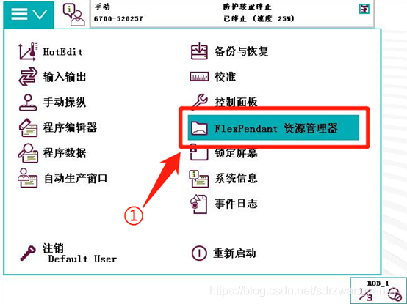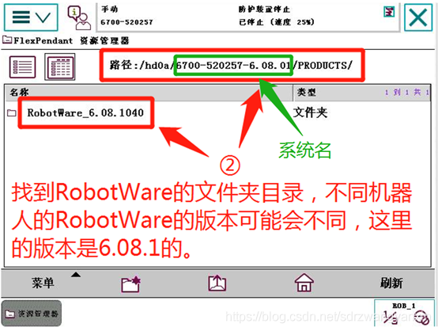

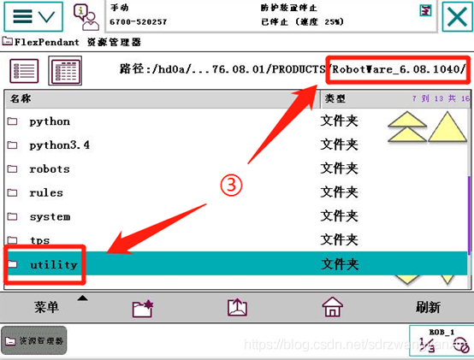

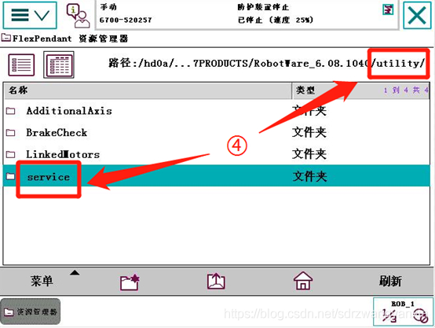

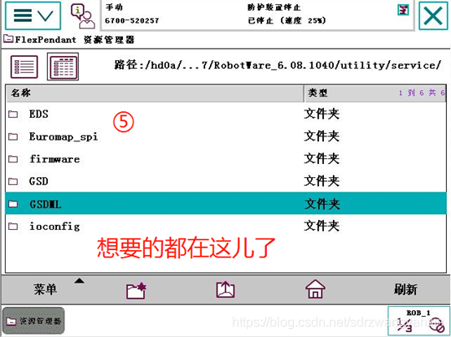

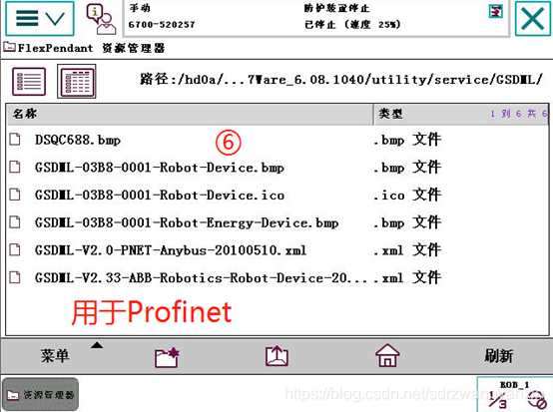

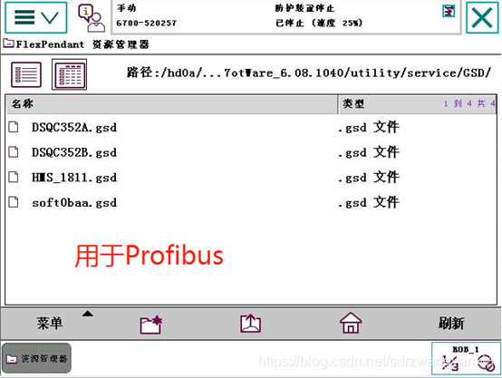

找到需要的用U盘从机器人拷贝出来就可以了。不过用U盘去拷贝有点小麻烦，而且有的时候我们身边不一定有机器人。接下来的这种方法既不需要U盘，也不需要机器人，可谓非常方便，我们接着往下看。

通过RobotStudio获取机器人GSD文件



步骤如下，直接上个动图。